SỞ GIÁO DỤC VÀ ĐÀO TẠO TP. HCM  TRƯỜNG THPT HỒNG ĐỨC  --------------------------  ĐỀ CHÍNH THỨC | ĐỀ KIỂM TRA HỌC KÌ I  NĂM HỌC 2014 - 2015  Môn: VẬT LÝ ; Khối: 12  Thời gian làm bài: 60 phút, không kể thời gian phát đề.

Mã đề: 144

Câu 1. Một vật dao động điều hòa với phương trình 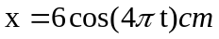. Chiều dài quĩ đạo của dao động :
A. 3cm B. 6cm C. 9cm D. 12cm
Câu 2. Một con lắc lò xo treo thằng đứng dao động điều hòa với chu kì 0,4s. Khi vật ở vị trí cân bằng, lò xo dài 44cm. Lấy g = π² (m/s²). Chiều dài tự nhiên của lò xo là :
A. 42cm B. 38cm C. 40cm D. 36cm
Câu 3. Một mũi nhọn S chạm nhẹ vào mặt nước dao động điều hòa với tần số chu kì 0,05s. Vận tốc truyền sóng trên mặt nước là 1,2m/s. Hai điểm A và B trên mặt nước cùng nằm trên một phương truyền sóng cách nhau khoảng d = 15cm sẽ dao động
A. vuông pha. B. ngược pha. C. lệch pha . D. cùng pha.
Câu 4. Một người quan sát sóng truyền mặt nước, thấy khoảng cách giữa 9 ngọn sóng liên tiếp là 1,2m và vận tốc truyền sóng trên mặt nước là 50cm/s. Khoảng thời gian 6 ngọn sóng đi qua là
A. 2,5s. B. 0,6s. C. 0,3s. D. 1,5s.
Câu 5. Khi có cộng hưởng điện trong đọan mạch điện xoay chiều RLC không phân nhánh thì
A. điện áp giữa hai đầu điện trở thuần cùng pha với điện áp giữa hai bản tụ điện.
B. công suất tiêu thụ trên đoạn mạch đạt giá trị nhỏ nhất.
C. điện áp giữa hai đầu điện trở thuần cùng pha với điện áp giữa hai đầu đoạn mạch.
D. điện áp giữa hai đầu điện trở thuần cùng pha với điện áp giữa hai đầu cuộn cảm.
Câu 6. Cho đoạn mạch điện xoay chiều chỉ chứa một trong 3 thành phần điện trở R, cuộn dây thuần cảm L hoặc tụ điện C. Biết cường độ dòng điện qua mạch và điện áp giữa hai đầu mạch điện là 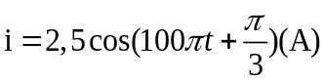và 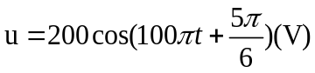. Đoạn mạch chỉ có R, L hay C? Tính giá trị đó?
A. chỉ có cuộn cảm với độ tự cảm L =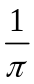H. B. chỉ có cuộn cảm với độ tự cảm L =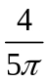H.
C. chỉ có điện trở với giá trị R =50. D. chỉ có tụ điện với điện dung C =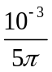F.
Câu 7. Trong một thí nghiệm về giao thoa sóng trên mặt nước, hai nguồn sóng kết hợp S₁ và S₂ dao động với cùng tần số 12Hz, cùng biên độ A = 6cm và cùng pha. Vận tốc truyền sóng trên mặt nước là 36cm/s. Với điểm M cách S₁, S₂ những đoạn d₁ = 15cm , d₂ = 21,5cm. Phần tử tại M dao động với biên độ
A. 0cm. B. 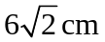. C. 12cm. D. 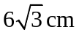.
Câu 8. Đặt điện áp 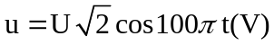 lên hai đầu một đọan mạch gồm điện trở thuần
R = 30, cuộn dây thuần cảm có độ tự cảm 40 và tụ điện có dung kháng 10. Khi đó:
A. i nhanh pha hơn u một góc 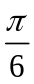. B. i nhanh pha hơn u một góc 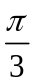.
C. i chậm pha hơn u một góc . D. i chậm pha hơn u một góc .
Câu 9. Hai dao động điều hòa cùng phương có phương trình dao động lần lượt là :
x1 = 3cos5t (cm) và x2 = 4sin(5t + ) (cm). Dao đđộng tổng hợp của hai dao động có biên độ là
A. 1cm B. 5cm C. 7cm D. 3,5cm
Câu 10. Thực hiện sóng dừng trên dây AB có chiều dài = 48cm, đầu A nối với nguồn dao động có tần số 15Hz, đầu B cố định. Biết vận tốc truyền sóng v = 1,8m/s. Kể cả hai đâu dây, Số nút là
A. 8. B. 7. C. 9. D. 10.
Câu 11. Chu kì dao động điều hòa của một con lắc đơn có chiều dài dây treo tại nơi có gia tốc trọng trường g là:
A. 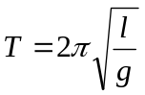 B. 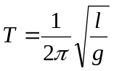 C. 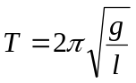 D. 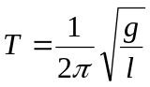
Câu 12. Dòng điện đi qua đoạn mạch RLC mắc nối tiếp có biểu thức 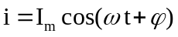. Điện áp giữa hai đầu đoạn mạch nhanh pha hơn cường độ dòng điện khi
A. 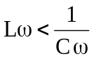. B. 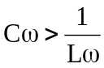. C. 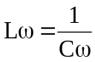. D. 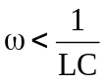.
Câu 13. Một vật dao động điều hòa với tần số 2Hz. Chu kì dao động của vật này là :
A. 2s B. 1s C. 0,5s D. 1,5s
Câu 14. Điện áp hai đầu đọan mạch RLC mắc nối tiếp là 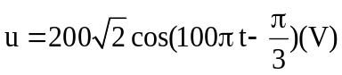và cường độ dòng điện qua đoạn mạch là 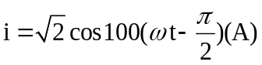. Công suất tiêu thụ của đoạn mạch bằng
A. 141W. B. 173W. C. 100W. D. 200W.
Câu 15. Một con lắc lò xo gồm vật nhỏ khối lượng 400g, lò xo khối lượng không đáng kể và có độ cứng 100N/m. Con lắc dao động điều hòa theo phương ngang. Lấy π² = 10. Dao động của con lắc có chu kì là
A.0,4s B. 0,8s C. 0,6s D. 0,2s
Câu 16. Đặt điện áp 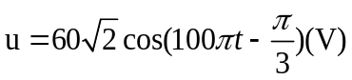 vào hai đầu đoạn mạch chỉ có tụ điện có điện dung 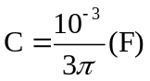. Biểu thức cường độ dòng điện qua mạch là
A. 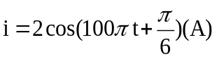. B.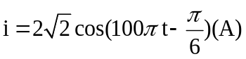.
C. 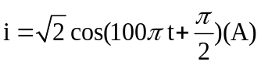. D. 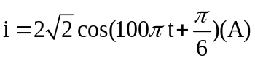.
Câu 17. Đặt một điện áp xoay chiều có tần số f = 50 Hz, vào hai đầu đoạn mạch gồm có tụ điện có dung kháng 100 nối tiếp với cuộn dây có điện trở r = 64 và có cảm kháng 52.Tổng trở của đoạn mạch là:
A. 60. B. 140. C. 80. D. 100.
Câu 18. Một con lắc lò xo có khối lượng không đáng kể có độ cứng k, một đầu cố định và một đầu gắn với một viên bi nhỏ có khối lượng m. Con lắc dao động điều hòa có cơ năng :
A. Tỉ lệ nghịch với độ cứng của lò xo. B. Tỉ lệ với bình phương chu kì dao động.
C. Tỉ lệ nghịch với khối lượng của viên bi. D. Tỉ lệ với bình phương biên độ dao động.
Câu 19. Đặt vào hai đầu đoạn mạch RC nối tiếp, một điện áp xoay chiều có tần số f . Điện áp hiệu dụng ở hai đầu đoạn mạch và ở hai đầu tụ điện lần lượt là 120V và 72V. Điện áp hiệu dụng ở hai đầu điện trở là:
A. 48V. B. 72V. C. 192V. D. 96V.
Câu 20. Đặc tính nào sau đây không phải là của sóng âm:
A. Vận tốc truyền âm phụ thuộc tính đàn hồi, mật độ và nhiệt độ của môi trường.
B. V_{rắn} > V_{lỏng} > V_{khí}.
C. Sóng dọc có tần số trong khoảng từ 16Hz đến 20.000Hz.
D. Sóng siêu âm ruyền được trong tất cả các môi trường kể cả chân không.
Câu 21. Một con lắc đơn gồm quả cầu nhỏ khối lượng m được treo vào một đầu sợ dây mềm, nhẹ, không dãn, dài 64cm. Con lắc dao động điều hòa tại nơi có gia tốc trọng trường g. Lấy g = π²(m/s²). Chu kì dao động của con lăc là :
A. 1s B. 2s C. 0,5s D. 1,6s
Câu 22. Đặt vào hai đầu đoạn mạch RC nối tiếp, một điện áp xoay chiều có tần số f = 50 Hz và có giá trị hiệu dụng là 120V, Điện áp hai đầu đoạn mạch và cường độ dòng điện lệch pha nhau một góc . điện áp hiệu dụng hai đầu tụ điện là
A. 60V. B. 60V. C. 30V. D. 60V.
Câu 23. Một khung quay đều với chu kì 0,05s. Thì suất điện động hiệu dụng của khung dây là 16V. Tính từ thông cực đại qua khung dây?
A. 127 Wb. B. 113m Wb. C. 0.8Wb. D. 180mWb.
Câu 24. Dòng điện xoay chiều
A. có cường độ hiệu dụng bằng cường độ trung bình chia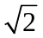
B. là một dao động điện tự do.
C. có cường độ hiệu dụng bằng biên độ dòng điện nhân
D. là dòng điện có dạng i = I₀sin(t + )
Câu 25. Cho cường độ âm chuẩn I_{o} = 10⁻¹²W/m². Một âm có cường độ âm là I = 10⁻⁴ W/m² thì có mức cường độ âm là:
A. 20 dB. B. 40 dB. C. 80 dB. D. 100 dB.
Câu 26. Đặt một điện áp xoay chiều 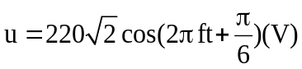, vào hai đầu đoạn mạch gồm có điện trở R = 1000, tụ điện có điện dung 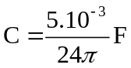 và cuộn dây thuần cảm có độ tự cảm 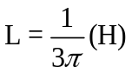, nối tiếp nhau. Khi cường độ hiệu dụng của dòng điện qua đoạn mạch có giá trị cực đại thì tần số dòng điện có giá trị là
A. 100Hz. B. 120Hz. C. 50Hz. D. 60Hz.
Câu 27. Đặt vào hai đầu cuộn dây thuần cảm có độ tự cảm L = 0,318 H, một điện áp xoay chiều 220V-55 Hz. Cường độ hiệu dụng qua mạch là:
A. 2,2 A. B. 1,7 A. C. 1 A. D. 2 A.
Câu 28. Trong đoạn mạch điện xoay chiều gồm điện trở thuần, cuộn cảm thuần và tụ điện mắc nối tiếp thì
A. điện áp giữa hai đầu tụ điện trễ pha so với điện áp giữa hai đầu đoạn mạch.
B. điện áp giữa hai đầu cuộn cảm trễ pha so với điện áp giữa hai đầu đoạn mạch.
C. điện áp giữa hai đầu tụ điện ngược pha với điện áp giữa hai đầu đoạn mạch.
D. điện áp giữa hai đầu cuộn cảm cùng pha với điện áp giữa hai đầu tụ điện.
Câu 29. Một vật dao động điều hòa theo phương trình x = 5cos(5πt + ), với x tính bằng cm, t tính bằng giây. Dao động của vật có
A. tần số góc 5rad/s B. Biên độ 0,05cm C. chu kì 0,2s D. Tần số 2,5Hz
Câu 30. Trong một thí nghiệm về giao thoa sóng trên mặt nước, hai nguồn sóng kết hợp S₁ và S₂ dao động với cùng tần số 12Hz, cùng biên độ và cùng pha. Đoạn S₁S₂ = 19cm. Vận tốc truyền sóng trên mặt nước là 72cm/s. Số điểm dao động với biên độ cực đại trên đoạn S₁S₂ là
A. 4. B. 5. C. 7. D. 6.
Câu 31. Đặt vào hai đầu tụ điện có điện dung 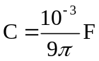, một điện áp xoay chiều có tần số
f = 60 Hz. Tính dung kháng của tụ điện?
A. 75. B. 80. C. 60. D. 90.
Câu 32. Một con lắc đơn có độ dài l₁ dao động với chu kì T₁ = 0,8s. Một con lắc đơn khác có độ dài l₂ dao động với chu kì T₂ = 0,6s. Chu kì của con lắc có độ dài l₁ + l₂ là
A. T = 0,8s B. T = 1s C. T = 0,7s D. T = 1,4s
Câu 33. Phát biểu nào sau đây là đúng ?
A. Khi có sóng dừng trên dây đàn hồi thì dây chỉ còn sóng phản xạ, còn sóng tới bị triệt tiêu.
B. Khi có sóng dừng trên dây đàn hồi thì nguồn phát sóng ngừng dao động còn các điểm trên dây vẫn dao động.
C. Khi có sóng dừng trên dây đàn hồi thì tất cả các điểm trên dây đều dừng lại không dao động.
D. Khi có sóng dừng trên dây đàn hồi thì trên dây có các điểm dao động mạnh xen kẽ với các điểm đứng yên.
Câu 34. Tại một nới xác định, một con lắc đơn dao động điều hòa với chu kì T, khi chiều dài tăng 4 lần thì chu kì con lắc:
A. Tăng 16 lần B. Tăng 4 lần C. Tăng 2 lần D. Không đổi
Câu 35. Chọn đúng. Đối với dòng điện xoay chiều, cuộn cảm thuần có tác dụng
A. Cản trở dòng điện, dòng điện có tần số càng nhỏ càng bị cản trở nhiều.
B. Ngăn cản hoàn toàn dòng điện.
C. Cản trở dòng điện, dòng điện có tần số càng lớn càng ít bị cản trở.
D. Cản trở dòng điện, dòng điện có tần số càng lớn càng bị cản trở nhiều.
Câu 36. Chọn câu trả lời SAI? Một dòng điện xoay chiều chạy trong một động cơ điện có biểu thức 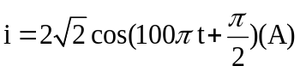 (trong đó t tính bằng giây) thì
A. cường độ dòng điện i luôn sớm pha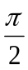 so với điện áp xoay chiều mà động cơ này sử dụng.
B. giá trị hiệu dụng của dòng điện i bằng 2A.
C. tần số dòng điện bằng 50Hz.
D. chu kì dòng điện bằng 0,02 s.
Câu 37. Thực hiện sóng dừng trên dây AB có chiều dài , đầu A nối với nguồn dao động có chu kì T. Biết vận tốc truyền sóng v = 48cm/s và khoảng cách giữa hai bụng sóng liên tiếp là 18cm. Chu kì sóng là
A. 1s. B. 0,5s. C. 0,25s. D. 0,75s.
Câu 38. Khi xảy ra hiện tượng cộng hưởng cơ thì vật tiếp tục dao động :
A. mà không chịu ngoại lực tác dụng. B. với tần số lớn hơn tần số dao động riêng.
C. với tần số bằng tần số dao động riêng. D. với tần số nhỏ hơn tần số dao động riêng.
Câu 39. Cho mạch điện xoay chiều RLC mắc nối tiếp có hiệu điện thế hiệu dụng 2 đầu mạch điện U = 220V, f = 50Hz. Biết điện trở R = 60. Cường độ hiệu dụng của dòng địên qua đọan mạch là 2,75A. Hệ số công suất của đoạn mạch là
A. 0,866 . B. 0,6 . C. 0,5 . D. 0,75 .
Câu 40. Hiệu đường đi từ một điểm đến hai nguồn dao động cùng tần số, cùng pha là bao nhiêu thì sóng tại điểm đó bị triệt tiêu?
A. Một số lẻ lần nửa bước sóng. B. Một số chẵn lần bước sóng.
C. Một số nguyên lần nửa bước sóng. D. Một số nguyên lần bước sóng.

-----------------------------Hết-----------------------------
Thí sinh không được sử dụng tài liệu. Cán bộ coi thi không giải thích gì thêm.
Họ và tên thí sinh:………………………………; Số báo danh:………………..

